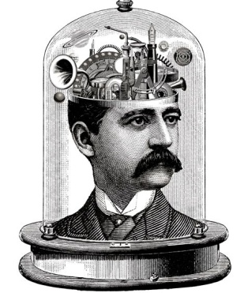
Masterclass
projecten

Presentatieopdracht Game Review of Crash course
Geef in een ingesproken video een review van een game die je vaak speelt of geef uitleg aan een beginner over een onderdeel van de game (bijvoorbeeld character, mod, ability). Je zult zelf een app moeten uitkiezen om je tekst in te spreken en de ingesproken tekst te monteren onder beelden uit de game.
Let op de volgende punten:
- uitleg voor een beginner ('newb')
- slechts 1 onderdeel uit de game
- in correct Nederlands
- tussen 3 minuten en 4 minuten lang
- vlot ingesproken, nauwelijks spreekfouten
- gevarieerd stemgebruik
- gevarieerde woordkeus (tekst eerst uitschrijven?)
- met passende gameplay op achtergrond (zonder geluid)
Als je klaar bent, kun je de video het best uploaden op Youtube (privé) en een link mailen naar bcanoy@walburgcollege.nl

Kijk hier voor inspiratie: https://www.youtube.com/watch?v=U6JUXfdO4ig

